فرم درخواست ارزیابی امنیتی محصول
سامانه‌ی پایگاه دانش شستان
۱. مشخصات متقاضی
نام شرکت | شرکت سرمایه‌گذاری تجاری شستان
شناسه ملی | [تکمیل شود]
نام محصول | سامانه‌ی پایگاه دانش شستان  (Shastan Knowledge Base Portal)
تاریخ تکمیل فرم | ۱۴۰۵/۰۷/۱۹
راه‌های ارتباطی | تلفن: [تکمیل شود]  ایمیل: ICT@SHASTAN.IR
آدرس | [تکمیل شود]
نام و نام خانوادگی مدیرعامل | [تکمیل شود]
مدیر واحد مربوط به محصول | نام: [تکمیل شود] (پیشنهاد: مدیر فناوری اطلاعات و ارتباطات)  تلفن ثابت و همراه: [تکمیل شود]
کارشناس اداری محصول | نام: [تکمیل شود]  تلفن ثابت و همراه: [تکمیل شود]
کارشناسان فنی محصول | ۱) نام: [تکمیل شود] تلفن ثابت و همراه: [تکمیل شود]  ۲) نام: [تکمیل شود] تلفن ثابت و همراه: [تکمیل شود]
۲. هدف از درخواست آزمون
☐ گواهی افتا ☐ گواهی سازمان پدافند ☐ تأییدیه توسعه تجارت ☐ سایر
(این گزینه را متقاضی انتخاب می‌کند؛ برای انتشار سامانه روی اینترنت معمولاً «گواهی افتا» انتخاب می‌شود.)
۳. نوع محصول
☑ Web App | ☐ Network Device
☐ Mobile App | ☐ Industrial Control (RTU, PLC, HMI, SCADA)
☐ Network App | ☐ Security Device
☐ Desktop App | ☐ Software Quality & Architecture (ISO 25051)
☐ Software Source Code | ☐ Encryption & PKI
توضیح: اگر کد منبع هم برای بازبینی تحویل داده می‌شود، گزینه‌ی Software Source Code نیز علامت زده شود.
۴. توصیف محصول، زمینه‌ی فعالیت و کاربردها
سامانه‌ی پایگاه دانش و پورتال آموزشی سازمانی که روی SharePoint Server 2019 (نصب داخلی سازمان، On-Premises) پیاده‌سازی شده است. با این سامانه، مقاله، ویدیو، پادکست، راهنما، گزارش و سند منتشر و در اختیار کارکنان و عموم قرار می‌گیرد. سطوح دسترسی:
- کاربر عمومی (بدون ورود): مشاهده و جستجوی محتوای «عمومی» منتشرشده، ثبت‌نام و پیگیری درخواست.
- کارمند (با حساب Active Directory): مشاهده‌ی محتوای «ویژه‌ی کارکنان»، پسند، ذخیره برای بعد و ثبت نظر.
- منابع انسانی (گروه KB-HR): ایجاد و ویرایش محتوا در پنل مدیریت، زمان‌بندی انتشار، مدیریت کتابخانه‌ی رسانه و دسته‌ها، تأیید نظرات.
- مدیر سامانه (گروه KB-Admins): تنظیمات سامانه، گزارش فعالیت، تأیید ثبت‌نام‌ها و ایجاد حساب در Active Directory.
۵. پیاده‌سازی‌های نرم‌افزاری و سخت‌افزاری
پیاده‌سازی‌های نرم‌افزاری
زبان برنامه‌نویسی و تکنولوژی‌ها | - سمت سرور: C# روی ‎.NET Framework / ASP.NET (سرویس KBApi.ashx و صفحه‌ی ورود login.aspx)  - صفحات: ASP.NET Web Forms با مستر پیج (aspx، master)  - سمت کاربر: JavaScript ساده بدون کتابخانه‌ی خارجی، HTML و CSS  - استقرار: اسکریپت‌های PowerShell  - بستر: Microsoft SharePoint Server 2019 روی IIS
پایگاه داده‌ی محصول | لیست‌های SharePoint که روی پایگاه داده‌ی محتوای SharePoint در Microsoft SQL Server قرار دارند:  KnowledgeContent ، KBCategories ، KBComments ، KBReactions ، KBSettings ، KBAuditLog ، KBRegistrations و کتابخانه‌ی DocLib
پیاده‌سازی‌های سخت‌افزاری
پروتکل‌های ارتباطی | HTTP/HTTPS ، LDAP (پورت ۳۸۹) ، Kerberos و NTLM ، SMTP ، TDS (ارتباط با SQL Server)
درگاه‌های ارتباطی Device (Serial, USB, RJ45) | ندارد — محصول فقط نرم‌افزاری است.
۶. شمای معماری هدف ارزیابی
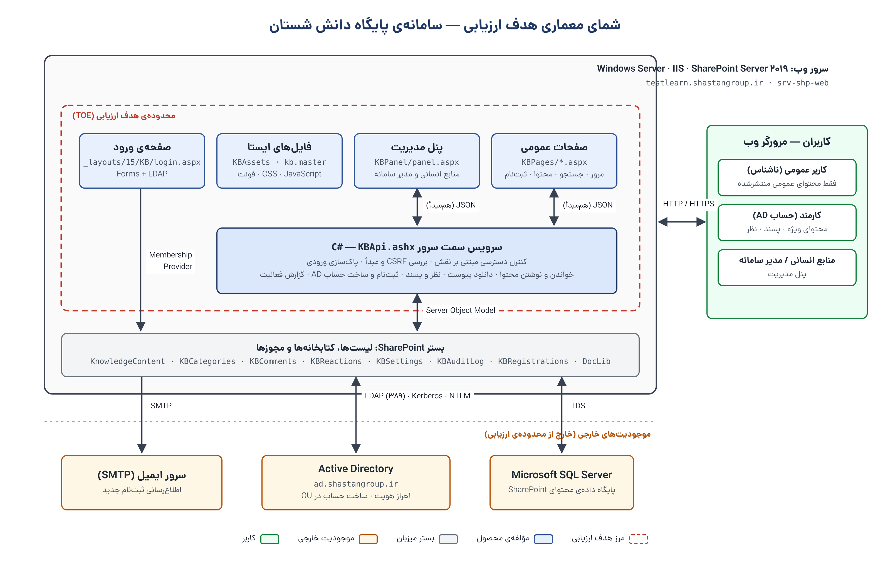
۷. اجزای محصول و کاربرد هر یک
نوع مؤلفه | نام مؤلفه | کاربرد
Web App | صفحات عمومی (KBPages) | نمایش، جستجو و مرور محتوا؛ ثبت‌نام و پیگیری درخواست
Web App | پنل مدیریت (KBPanel/panel.aspx) | مدیریت محتوا، رسانه، نظرات، دسته‌ها، تنظیمات، گزارش فعالیت و ثبت‌نام‌ها
Service | سرویس KBApi.ashx | سرویس JSON سمت سرور: کنترل دسترسی، خواندن و نوشتن داده، دانلود فایل و ساخت حساب AD
Web App | صفحه‌ی ورود login.aspx | ورود اختصاصی با Forms و LDAP روی Active Directory
۸. آیا بخش‌های مدیریتی و کاربری جدا پیاده‌سازی شده‌اند و عملیات مدیریتی از طریق مؤلفه‌ای جدا انجام می‌شود؟
بله، اما تا حدی.
- پنل مدیریت صفحه‌ی جدا (KBPanel/panel.aspx) دارد و عملیات مدیریتی از مسیرهای جدای admin-* در سرویس انجام می‌شود.
- نقش کاربر در سمت سرور بررسی می‌شود و لیست‌ها مجوزهای جدا در SharePoint دارند.
- پنل روی همان وب‌اپلیکیشن، همان دامنه و همان سرویس قرار دارد و پورت یا سرور جدایی ندارد.
۹. پارامترهای امنیتی پیاده‌سازی‌شده
- احراز هویت: Windows (NTLM/Kerberos) و Forms با LDAP روی Active Directory؛ حساب‌های غیرفعال AD نمی‌توانند وارد شوند.
- کنترل دسترسی: مبتنی بر نقش (ناشناس، کارمند، منابع انسانی، مدیر)؛ همه‌ی محدودیت‌ها در سمت سرور اعمال می‌شود؛ لیست محتوا هیچ دسترسی مستقیمی برای ناشناس ندارد؛ Lockdown Mode شیرپوینت روشن است.
- هویت واقعی: پسند، نظر و بازدید با هویت واقعی کاربر ثبت می‌شود (نه مقدار ارسالی مرورگر)؛ عملیات مدیریتی با مجوز خود کاربر انجام می‌شود.
- CSRF: درخواست‌های POST باید هدر سفارشی X-KB-Request داشته باشند و مبدأ (Origin) بررسی می‌شود.
- XSS: پاک‌سازی HTML هنگام نمایش، HtmlEncode خروجی‌ها، هدرهای X-Content-Type-Options: nosniff و Cache-Control: no-cache.
- فرم ثبت‌نام: کد امنیتی یک‌بارمصرف ۱۵ دقیقه‌ای امضاشده با MachineKey، فیلد تله برای ربات، حداکثر ۵ درخواست در ساعت برای هر IP، اعتبارسنجی سمت سرور نام کاربری و پیچیدگی رمز عبور.
- رمز عبور متقاضیان: با MachineKey رمزنگاری می‌شود، در نماهای لیست نمایش داده نمی‌شود، پس از ساخت حساب یا رد درخواست پاک می‌شود و مشاهده‌ی آن توسط مدیر در گزارش فعالیت ثبت می‌شود.
- محدودیت ثبت نظر: حداکثر ۱۰ نظر در ۱۰ دقیقه برای هر کاربر، محدودیت طول متن و ثبت IP فرستنده.
- گزارش فعالیت: ثبت همه‌ی تغییرات در KBAuditLog و نگهداری تاریخچه‌ی نسخه‌ها در SharePoint.
- ساخت حساب در AD: حساب App Pool فقط روی یک OU مجوز دارد؛ رمز عبور از طریق Kerberos با رمزنگاری کانال (Sealing) تنظیم می‌شود.
- پیوست‌ها: فقط از طریق سرویس و با همان قاعده‌ی دسترسیِ محتوا دانلود می‌شوند.
- وابستگی خارجی: بدون کتابخانه یا CDN خارجی.
۱۰. ارتباط با موجودیت‌های خارجی
ردیف | موجودیت خارجی | کلاینت | سرور | توضیح
۱ | Active Directory (ad.shastangroup.ir) | ✔ |  | احراز هویت با LDAP و Kerberos و ساخت حساب کاربری
۲ | سرور ایمیل (SMTP) | ✔ |  | ارسال اطلاع‌رسانی ثبت‌نام جدید از طریق Outgoing Email شیرپوینت
۳ | SQL Server (پایگاه داده‌ی محتوای SharePoint) | ✔ |  | ذخیره‌ی داده‌ها
۴ | مرورگر کاربران |  | ✔ | ارائه‌ی وب‌سایت و سرویس API
سرور پیامک و سرور به‌روزرسانی ندارد. شماره‌ی همراه در ثبت‌نام فقط ذخیره می‌شود و پیامکی ارسال نمی‌شود.

لطفاً در کادر زیر چیزی نوشته نشود.
سرپرست ارزیاب |  | تعرفه‌ی پیشنهادی
ارتباطات خارجی |  | پروفایل حفاظتی
زمان‌بندی پیشنهادی
یادداشت:

